COMUNIDAD ESCOLAR Reportaje 1:1 de mayo de 1998 11

Quince colegios de Cantabri a participan en un proyecto piloto para la identificación temprana de alumnos
su perdo tados. El plan consiste en poner en práctica, por primera vez en España, un material psicotécn ico elaborado pa ra el MEC por un equipo de especialistas de

Valladolid, y cuyos resultados pu eden servir de pauta
para el resto del Estado. Los objetivos:detectar pronto a estos escolares y apoyarl es en su desarrollo intelectual y social. Los primeros resultados
han detectado a 61 alumnos con rasgos de excepción .

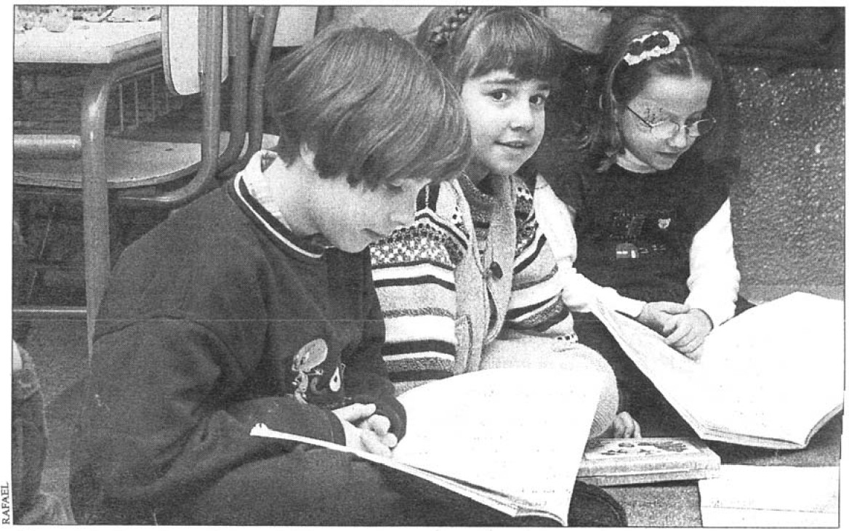Sonrondu. A. ARCONAOA La Dirección Provincial de Educación de Cantabria acaba de ultimar la segunda fase de un plan experimental para la identifica· ción r emprana de alumnos super· dotados. El proyecto, avalado por la Subdirección General de Edu· cación Especial y At ención a la Diversidad, tiene un carácter de experiencra piloto. susceptible de generalización en caso de obtener
resultados positivos.
Una primera aproximación a los
datos ha perm 1trdo detectar a 61
alumnos con estos indicios, a par­
tir de 738 encuestas realizadas.
El Proyecto de Identificación Temprana de Alumnos Superdo­ tados se puso en marcha a finales del curso pasado, para atender las demandas de un sector de padres y profesionales . preocupados, los pnmeros. por el bajo rendimiento escolar de sus hijos a pesar de su inteligencia, y por dar cumplí· miento al Imperativo legal de atención a este colectivo, los se­
gundos. En Cantabria, segú n tes· llmonio de Ramón Rodrf gucz, asesor de Educación Espec1al en ¡;j la Unidad de Programas Educat1· .t.
vos, no se han podido acometer f¡
actuaciones hasta ahora porque :o;
no se conocfa sobre qué población "'
escolar habla que actuar.

La mu estra
Oumntc d vruuct triu•t trc Gel pre:>entc: curso se aplicaron las en· cuestas de detección a un total de 15 centros, 11 de los cuales Lienen car cter público y cua tro concer· tados . Se tuvo en cuen t a que tU· vieran profesorado de apoyo, con el fin de que si hubiera que actuar se pudiera bacer de la forma más rápida posible. El muestreo supo­ nfa el 7,8% de la población total provincial de cuatro, cinco y seis

1-J t'roy cco de: l dt:at¡nc.cton fr.tnpnu de A IWD.aot !!»upt.rdotados H ha t.kiadu coa wtü c.DOtH•Ib) lb&, '1.e tontpktara coo ft1ntcrJ.u de ac.1udún roa \os alu..ma<K con K1hkbdts ck iaformadón y fonnadóa para prorKQrH.
En busca de niños superdotados

Quince colegios de Cantabria parti cipan en un proy ecto pil oto para apoyar
el desarrollo intelectual y social d e escolares con rasgos d e excep ción

a os. representativa tanto del me­
dio rural como urbano. En este sentido, una decena de los cent ros pertenecen al ámbito urbano, es decir, a poblaciones de ntlcleos con más de 10.000 habitantes,
como Santander, Torrelavega, Reinosa, Laredo, Cast ro y Astí· llero. Los cinco colegios restantes se ubican en el medio rural. La se· lección corrió a cargo de los siete equipos de orientación educativa y ps1copedagógica que operan en la región, en colaboración con los orientadores de los cent ros. La muestra era, por lo
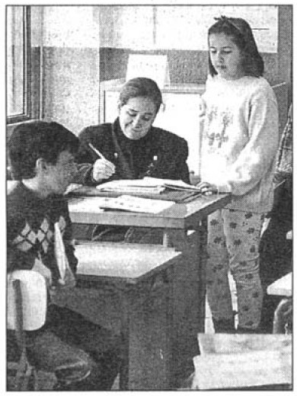tanto, respetuosa
Finalizado el proceso de valida· ción de la prueba, los promotores
ehibornrán durante los meses de mayo y junio unas estrategias de actuación tendentes a valorar las necesidades presen tadas por los alumnos y los centros, asf como a preparar las adaptaciones curricu·
lares necesarias, con un plan de atención individual, y la aplica· ción de un plan de seguimiento. El objetivo fundamental es la gene· raliz.ación normalizada, dentro de los planes de prevención tempra­ na de todos los centros. a fin de
detectar, evaluar y atender las ne­ cesidades a nivel regional . Estos
resultados serán probablemente extrapolables a nivel a otras OO· munidades del territorio MEC.

A daptaciones curriculares
Recientemente, la subdi rectora general de Educación Especial y Atención a la Diversidad, Maña Antonia Casanova, declaraba el interés de su depanamento por potenciar desde la escuela a estos alumnos sobredorados para que luego puedan ejercer un papel re·
levante en la sociedad. Senaló
tambi n que no se puede permitir que los alumnos superdotados sean vlctimas del fracaso escolar porque se aburran en clase:.
A este respecto, la Orden de 24
de abril de 1996 ya regulaba el procedimiento para que, con ca­
rácter excepcional, estos alumnos
con necesidades educativas espe· ciales asociadas a la sobredota· ción intelectual pudieran nexibili· zar el período de escolarización obligatoria, o, lo que es lo mismo, promocionar curso con mayor ra·
pidez.. Normalmente, la Oexibili·
zación se entiende como anticipo de la escolarización obligatoria, o como disminución de la duración del ciclo educativo, pero nunca más de un ailo en la misma etapa. El curso pasado el Ministerio de Educación autorizó el adelanto de curso a 90 de estos alumnos. De todos modos, como tambi n re· cordó María Antonia Casanova, el objetivo, más que la promoción, es que estos alumnos se manten · gan en las aulas normales con el apoyo especifico de las adaptacio­ nes curriculares.
Los motivos de la Subdirección

con los criterios de
asentamiento csccr lar en la región y de dillribución en o¡>­ ciones de ensenanza pública y privada.
Los citados equi· pos. junto con los orientadores y tuto­ res implicados en la recogida de datos, detectaron un total
de 61 alumnos con
indicios de subredo·
tación. que serán
ahora valorados me­ diante las oportunas
pruebas. A estos alumnos se les prac· ucaran t est más complejos h..ta lle­ gar a deúnir más es· trictamente los casos de sobredotaci ón, que al final podñan ser cuatro o cinco.
Claves y pautas
Si hacemos caso a la Organización Mundial de la Salud, sabre· mos que estamos ante un niño superdotado si su coeficiente inte· lectual supera los 130 puntos. El material que se está aplicando en Cantabria para detectar a la sobredotación procede del centro Huerta del Rey, y da algunas claves que deben ser tenidas en cuen· ta ,como la capacidad del peque o para resolver los problemas por procedimientos distintos a los convencionales, las respuest as tm· propias de su edad o la inusitada impaciencia por recopilar infor­ mación .
Puestos a dar algunas pautas o variables que ayuden a descubrir
la superdoración, los promotores del proyecto asegu ran que leer un libro a los cuatro anos, identificar al mc:nos seis colores a los dieciocho meses, completar un puzzle de 20 piezas a los dos anos y medio o conocer el abecedario a esa edad pueden ser sfntomas inequfvooos de sobredotación. Sr bien est as habilidades pueden ser consideradas pautas básicas, hay otras que conviene ten er en cuen· ta para cercioramos: gatear a los se1s meses, andar a los nueve, re­ cortar con tijeras a los dos año• y med10, andar en bici, patinaran­ tes de los cuatro o pronunciar la primera palabra a los . eis mesa y la primera frase a los doce. De cualqu ier forma, los expenos ase· guran que es arriesgado asegurar que un niflo es superdotado an· tes de los cinco años.
General para optar por u na solu· ción o por otra estriban no sólo en el coeficiente intelectual, sino tambi6n en su grado de integra· ción social, su madurez y entorno
familiar.
Paralelamente al desarrollo de
est e proyecto, se han programado
por la Dirección Provincial de Cantabria, a través del Plan Pro· vincial de Formación. actividades informativas dirigidas al profeso· rado en general, y formativa• para profesores, t utores y orien· tadores.
En este sentido se ha desarro­ llado ya una actividad de fomla· ción en uno de los centros de pro­ fesores, y se proyectan otras de cara al próximo curso. Por otra
parte, se han puesto de manifies· ro por los equipos de orientación una serie de carencias en cuanto a materiales psicot cnicos e instru · meotos adecuados para realizar los cometidos asignados.

